
TUẦN 14


Họ và tên:………………………………..Lớp…………
Kiến thức cần nhớ

1. Chia một tổng cho một số
Khi chia một tổng cho một số, nếu các số hạng của tổng đều chia hết cho số chia thì ta có thể chia từng số hạng cho số chia, rồi cộng các kết quả tìm được với nhau.
Khi chia một tổng cho một số nếu các số hạng của tổng đều chia hết cho số chia thì ta có thể chia từng số hạng của tổng cho số chia rồi cộng các kết quả lại với nhau.
+ Khi chia một hiệu cho một số nếu số bị trừ và số trừ đều chia hết cho số chia ta có thể lấy số bị trừ và số trừ chia cho số chia rồi lấy các kết quả trừ đi nhau
2. Chia cho số có 1 chữ số
+ Đặt tính: Viết số bị chia rồi viết số chia
- Kẻ gạch dọc thay cho dấu chia, gạch ngang thay cho dấu bằng
+ Tính: Lần lượt lấy từng chữ số của số bị chia theo thứ tự, từ trái sang phải làm số bị chia đem chia cho số chia để tìm thương, lấy số bị chia trừ tích của thương và số chia; hạ chữ số ở hàng thấp hơn tiếp theo ( của số bị chia) bên phải hiệu để chia tiếp cho đến kết quả cuối cùng
Ví dụ:
128472 6
08 21412
24
07
12
0
3. Chia 1 số cho 1 tích
Khi chia một số cho một tích hai thừa số, ta có thể chia số đó cho một thừa số, rồi lấy kết quả tìm được chia tiếp cho thừa số kia.
4. Chia 1 tích cho 1 số
Khi chia một tích cho một số , ta có thể lấy một thừa số chia cho số đó (nếu chia hết), rồi nhận kết quả với thừa số kia. (a × b) : c = a : c × b = a × b : c

B. BÀI TẬP THỰC HÀNH
- Trắc nghiệm:
Câu | Câu hỏi | Đáp án
1 | Tính: 57462 : 6 = ... | …………
2 | Tìm X biết: 832 : X + 656 : X = 34 – 30. Vậy X = ... | …………
3 | Tính: 2140 : 2 : 5 = ... | …………
4 | Một hình chữ nhật có diện tích bằng 135cm². Chiều rộng 9cm. Vậy chu vi hình chữ nhật đó là: ... cm. | …………
5 | Tính: (56 × 165) : 8 = ... | …………
6 | Một cửa hàng có 8 tấm vải. Mỗi tấm dài 124m. Cửa hàng đã bán 1/4 số vải. Vậy cửa hàng đã bán: ... m vải. | …………
7 | Người ta xếp 18666 cái áo vào các hộp, mỗi hộp có 9 cái áo. Vậy có thể xếp được: ... hộp. | …………
8 | Người ta đóng cọc rào một mảnh vườn hình chữ nhật có chiều dài 24m và chiều rộng 16m. Khoảng cách giữa các cọc là 8dm. Người ta bỏ một chiếc cọc ở giữa chiều rộng để cổng ra vào. Vậy cần: … chiếc cọc để rào mảnh vườn đó. | …………
9 | Một đoàn du lịch gồm 245 người đi du thuyền. Mỗi thuyền chở được nhiều nhất 6 người khách. Vậy cần ít nhất: … cái thuyền để chở hết số khách đi du thuyền đó. | …………
10 | Một số khi chia cho 9 có số dư là số dư lớn nhất có thể. Vậy số đó chia cho 3 thì có số dư là: … | …………

- Tự luận
1. Tìm bằng hai cách:
Cách 1 Cách 1
Cách 2 Cách 2
2. Đặt tính rồi tính:
3. Tính giá trị biểu thức sau bằng hai cách:
Cách 1 Cách 2
4. Tìm hai số biết tổng của chúng là 5377 và hiệu là 2515.
Bài giải

5. Tính bằng cách thuận tiện nhất:
6. Một kho chứa 672 bao, mỗi bao chữa 50kg thóc. Người ta đã lấy đi số thóc đó.Hỏi người ta đã lấy đi bao nhiêu tạ thóc?
…………………………………………………………………………………………………………………………………………………………………………………………………………………………………………………………………………………………………………………………………………………………………………………………………………………………………………………………………………………………………………………………………………………………………………………………………………………………………………………………………………………………………………………………………………………………………………
7. Tính :
8. Một mảnh đất hình chữ nhật có chu vi 180m, chiều dài hơn chiều rộng 22m.
a) Tính chiều dài và chiều rộng của mảnh đất đó.
b) Tính diện tích mảnh đất đó.
…………………………………………………………………………………………………………………………………………………………………………………………………………………………………………………………………………………………………………………………………………………………………………………………………………………………………………………………………………………………………………………………………………………………………………………………………………………………………………………………………………………………………………………………………………………………………………
9. Một chuyến xe lửa có 3 toa đầu, mỗi toa chở 15840kg hàng và 6 toa sau, mỗi toa chở được 13878kg hàng. Hỏi trung bình mỗi toa xe chở được bao nhiêu ki – lô – gam hàng?
………………………………………………………………………………………………………………………………………………………………………………………………………………………………………………………………………………………………………………………………………………………………………………………………………………………………………………………………………………………………………………………………………………………………………………………………………………………………………………………………
10. Một cửa hàng thuê một chiếc ô tô tải chở 124 kiện hàng. Mỗi chuyến ô tô đó chở được nhiều nhất 6 kiện hàng. Hỏi cửa hàng phải trả ít nhất bao nhiêu tiền thuê ô tô đó chở hết số hàng trên, biết mỗi chuyến hết 350000 đồng?
……………………………………………………………………………………………………………………………………………………………………………………………………………………………………………………………………………………………………………………………………………………………………………………………………………………………………………………………………………………………………………………………………………………………………………………………………………………………………………………………………………………………………………………………………………………………………………………………………………………………………………………………………………………
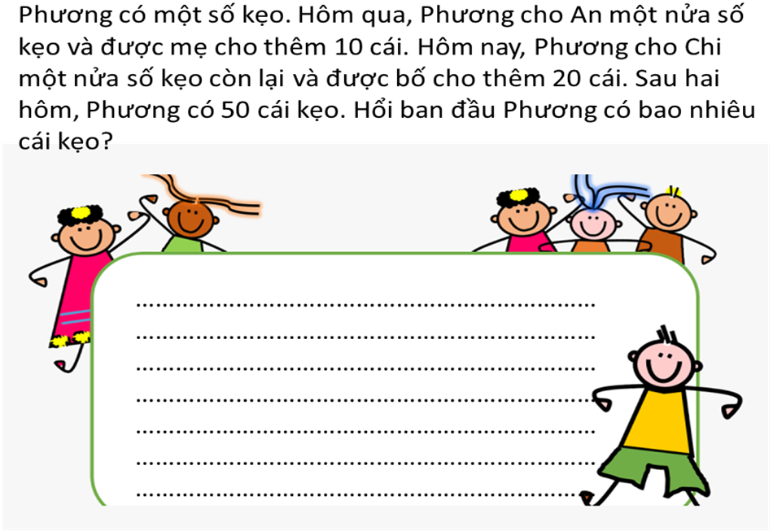
11. ĐỐ VUI

ĐÁP ÁN
- Trắc nghiệm:
Câu | Câu hỏi | Đáp án
1 | Tính: 57462 : 6 = ... | 9577
2 | Tìm X biết: 832 : X + 656 : X = 34 – 30. Vậy X = ... | 372
3 | Tính: 2140 : 2 : 5 = ... | 214
4 | Một hình chữ nhật có diện tích bằng 135cm². Chiều rộng 9cm. Vậy chu vi hình chữ nhật đó là: ... cm. | 48
5 | Tính: (56 × 165) : 8 = ... | 1155
6 | Một cửa hàng có 8 tấm vải. Mỗi tấm dài 124m. Cửa hàng đã bán 1/4 số vải. Vậy cửa hàng đã bán: ... m vải. | 248
7 | Người ta xếp 18666 cái áo vào các hộp, mỗi hộp có 9 cái áo. Vậy có thể xếp được: ... hộp. | 2074
8 | Người ta đóng cọc rào một mảnh vườn hình chữ nhật có chiều dài 24m và chiều rộng 16m. Khoảng cách giữa các cọc là 8dm. Người ta bỏ một chiếc cọc ở giữa chiều rộng để cổng ra vào. Vậy cần: … chiếc cọc để rào mảnh vườn đó. | 99
9 | Một đoàn du lịch gồm 245 người đi du thuyền. Mỗi thuyền chở được nhiều nhất 6 người khách. Vậy cần ít nhất: … cái thuyền để chở hết số khách đi du thuyền đó. | 41
10 | Một số khi chia cho 9 có số dư là số dư lớn nhất có thể. Vậy số đó chia cho 3 thì có số dư là: … | 2

- Tự luận
Câu | Câu hỏi | Đáp án
9 | Một chuyến xe lửa có 3 toa đầu, mỗi toa chở 15840kg hàng và 6 toa sau, mỗi toa chở được 13878kg hàng. Hỏi trung bình mỗi toa xe chở được bao nhiêu ki – lô – gam hàng? | 3 toa đầu chở được số ki – lô – gam hàng là:  15840 x3 = 47520 (kg)  6 toa sau chở được số ki – lô – gam hàng là:  13878 x 6 = 83268 (kg)  Có tất cả số toa xe là:  3 + 6 = 9 (toa)  Trung bình mỗi toa xe chở được số ki – lô – gam hàng là:  (47520 + 83268) : 9 = 14532 (kg)  Đáp số: 14532 kg hàng
10 | Một cửa hàng thuê một chiếc ô tô tải chở 124 kiện hàng. Mỗi chuyến ô tô đó chở được nhiều nhất 6 kiện hàng. Hỏi cửa hàng phải trả ít nhất bao nhiêu tiền thuê ô tô đó chở hết số hàng trên, biết mỗi chuyến hết 350000 đồng? | Có 124 : 6 = 20 (dư 4)  Vậy cần thuê ít nhất là 20 + 1 = 21 chuyến ô tô để chở hết số hàng trên.  Cửa hàng phải trả ít nhất số tiền thuê ô tô đó chở hết số hàng trên là:  350000 x 21 = 7350000 (đồng)  Đáp số: 7350000 đồng.
11. Trước lúc bố cho Phương 20 cái kẹo thì Phương có số kẹo là:
50–20=30 (cái)
Trước lúc Phương cho chi một nửa số kẹo thì Phương có số kẹo là:
30×2=60 (cái)
Trước lúc mẹ cho thêm Phương 10 cái thì Phương có số kẹo là:
60-10=50 (cái)
Ban đầu Phương có số kẹo là:
50×2=100 (cái)
Đáp số: 100 (cái)

